SAPHIR Massage Chair – User Manual

TABLE OF CONTENT

1. Safety Precautions______________________________1-4

2. Product component name_______________________5-6

Features _________________________________5

Remote controll_____________________________6

Assembling remote control _______________________ 6

3. Product operation ______________________________7-10

4. Installation ___________________________________11-12

5. Cleaning / Storage / Maintenance______________13-14

6. Trougleshooting_____________________________15

7. Technical data__________________________ 16

8. Specials____________________________

9. EU declaration of conformity____________________

10. Warranty conditions________________

SAPHIR Masszázsfotel – Felhasználói kézikönyv

TARTALOMJEGYZÉK

1. Biztonsági előírások _________________________1-4

2. Termékösszetevő neve____________________________5-6

Jellemzők __________________________________5

Távirányító___________________________________6

A távirányító összeszerelése ________________________ 6

3. A termék működése ______________________________7-10

4. Telepítés ________________________________________11-12

5. Tisztítás / Tárolás / Karbantartás _________________13-14

6. Hibaelhárítás____________________________________15

7. Műszaki adatok ______________________________ 16

8. Különleges ajánlatok________________________________

9. EU-megfelelőségi nyilatkozat____________________

10. Jótállási feltételek____________________

1. Safety Precautions

* Please read these safety instructions carefully before use and use this product properly.
* The precautions in this section describe how to use the product safely and correctly to avoid any harm to the product, the user, or other people.
* This precaution is classified by Warning and Caution according to the severity of the hazard or damage that may be caused by improper operation. It is extremely important
* and must be followed.

1. Biztonsági előírások

* Kérjük, használat előtt figyelmesen olvassa el ezeket a biztonsági utasításokat, és annak megfelelően használja a terméket.
* Ebben a részben található biztonsági leírások, segítségére lesznek abban, hogyan kell biztonságosan és helyesen használni a terméket. A felhasználó vagy más személyek sérülésének elkerülése érdekében.
* Ezt az óvintézkedést a Figyelem és Vigyázat kategóriába sorolják a nem megfelelő működésből eredő veszély vagy kár súlyossága szerint.
* Rendkívül fontos és követni kell az utasításokat.

|  |  |
| --- | --- |
| Warning  Figyelem | Improper operation may cause serious injury to the user.  A nem megfelelő működés súlyos sérülést okozhat a felhasználónak. |
| Caution  Vigyázat | Improper operation may cause injury to the user and damage to the property. Property damage refers to related damage tohouses, property, livestock, pets, etc.  A nem megfelelő használat a felhasználó sérülését és anyagi károkat okozhat. A vagyoni kár keletkezhet a házban, ingatlanban, élőlényeben és háziállatokban stb. |
|  | This symbol indicates warning or attention. Ez a szimbólum figyelmeztetés a veszélyforrásokra. |
|  | This symbol indicates prohibited content.  The picture on the left is forbidden to disassemble.  Ez a szimbólum tiltott tartalmat jelöl.  A bal oldali kép tilos szétszedni. |
|  | This symbol indicates mandatory or necessary content.  Ez a szimbólum kötelező vagy szükséges tartalmat jelöl. |

* After reading, be sure to save the manual in a place where the user can see it at any time.
* Elolvasás után mindenképpen őrizze meg a kézikönyvet, hogy a készülék felhasználója bármikor hozzáférhessen.

 **Warning**

**Figyelem**

 If there is smoke or abnormal sound (abnormal state), please disconnect the power immediately. After confirming the safety, please contact the dealer for repair. It is strictly forbidden to repair by yourself to avoid danger.

Ha füstöt vagy rendellenes hangot hall, azonnal húzza ki a tápfeszültséget. A biztonsági intézkedések után forduljon a kereskedőhöz a javítás érdekében. Mindennemű veszélyforrás elkerülése érdekében szigorúan tilos saját kezűleg javítani a készüléket.



* Water in the host
* Sundries fall into the host
* Heavy falls or shell damage
* Víz kerül a masszászfotelbe
* Idegen tárgyak kerülnek a fotelbe

◊ Nehéz tárgy esése vagy a készülék külső burkolatának sérülése

 **Warning**

**Figyelem**

|  |  |
| --- | --- |
| Prohibited  Tiltott | * The following people are not allowed to use the massage chair Thrombosis (blood disease, toxic aneurysm, acute vein turner), various skin diseases or skin infections (including inflammation of subcutaneous tissue), etc, * Az alábbi személyek nem használhatják a masszázsfotelt: Trombózis (vérbetegség, toxikus aneurizma, akut vénafordulat), különféle bőrbetegségek vagy bőrfertőzések (beleértve a bőr alatti szövetek gyulladását is) stb. |
| Comply with  Tartsa be | * Patients with diabetes and peripheral circulatory disorders, * Perceptually impaired, * Persons with trauma in the massage site, * Those with a fever over 38 ° C, such as acute inflammation (typhoid fever, high blood pressure), * Those who are severely ill and physically weak, * Patients with fractures and acute bone pain * Patients with muscle sprains and muscle inflammation. * In addition, if you feel unwell or need to be quiet, please use it with caution. * Cukorbetegségben és perifériás keringési zavarban szenvedő betegek, * Érzékelési zavar, * Traumát szenvedett személyek a masszázs helyén, * 38 °C feletti lázban szenvedők, például akut gyulladás (tífusz, magas vérnyomás), * Súlyosan betegek és fizikailag gyengék, * Törésekben és akut csontfájdalomban szenvedő betegek * Izomficamban és izomgyulladásban szenvedő betegek. * Ezenkívül, ha rosszul érzi magát, vagy nyugalmi állapotban kell lennie, kérjük, óvatosan használja. |
| * The massage procedure of this product will cycle for 15 minutes.   Please avoid continuous massage on the same part. If you need to continue to use it, please wait for more than 30 minutes to avoid excessive stimulation of the muscles or nervous system,  A masszázskezelés 15 percig tart.  Kerülje a folyamatos masszázst ugyanazon a részen. Ha folytatni szeretné a masszázst, kérjük, várjon több mint 30 percet, hogy elkerülje az izmok vagy az idegrendszer túlzott stimulálását. |
| No wet hands  Nedves kéz használata tilos | * Never use it when your body is wet to avoid electric shock or machine failure, * Soha ne használja, ha a teste nedves, hogy elkerülje az áramütést vagy a gép meghibásodását |
| No humidity  Tilos a páratartalom | * This product cannot be immersed in water or other liquids, and cannot be used and stored in a humid environment such as a   bathroom to avoid electric shock or mechanical failure,  Ez a termék nem meríthető vízbe vagy más folyadékokba, és nem használható és nem tárolható nedves környezetben, (pl.  fürdőszoba, wellness helyiség) az áramütés vagy a mechanikai meghibásodás elkerülése érdekében |
| Must follow  Követni kell | * Operate when confirming that there are no people or pets around, * Akkor működtesse a készüléket, ha meggyőződik arról, hogy nincsenek emberek vagy háziállatok a közelben |
| Disassembly  prohibited  Szétszerelés  tiltott | * II is absolutely forbidden to disassemble or repair this product, power cord, hand controller and other components by yourself to avoid electric shock, fire accident or machine failure. When the power cord is damaged, it is prohibited to disassemble and replace it privately, and must be repaired or replaced by the manufacturer or qualified professionals * Tilos a terméket, a tápkábelt, a kézi vezérlőt és más alkatrészeket saját kezűleg szétszerelni vagy javítani, az áramütés, a tűzbaleset vagy a gép meghibásodásának elkerülése végett. Ha a tápkábel megsérült, tilos szétszedni és kicserélni, a javítást vagy a cserét a gyártónak vagy szakképzett szakembernek kell elvégeznie. |
| Prohibit  Tilos | * Do not use damaged power cords, * Do not forcibly bend, pull, twist, or damage the power cord, and do not hang heavy objects on the power cord, using a damaged power cord may cause electric shock, short circuit or fire accident * Ne használjon sérült tápkábelt, * Ne hajlítsa meg, ne húzza, csavarja vagy sértse meg erőszakkal a tápkábelt, továbbá ne helyezzen nehéz tárgyakat a tápkábelre, mert a sérült tápkábel használata áramütést, rövidzárlatot vagy tűzbalesetet okozhat. |
| * The massage chair will automatically change its angle during the automatic program, It is forbidden to come close to any cracks and gaps to avoid injury. * A masszázsfotel automatikusan változtatja a dőlésszögét az automata program során. Tilos a nyílásokhoz, résekhez közel kerülni a sérülések elkerülése érdekében. |
| * Do not use power sources other than AC 220V The power cord cannot be wrapped around the product to avoid electric shock, short circuit or fire accidents, * Ne használjon 220 V váltóáramtól eltérő áramforrást. Az áramütés, rövidzárlat vagy tűzbalesetek elkerülése érdekében a tápkábel nem tekerhető a termék köré. |
| * Do not allow children to ride or play on this product to avoid injury or cause malfunction of the machine. * Ne engedje, hogy gyerekek ugráljanak vagy játsszanak ezen a terméken, hogy elkerüljék a sérüléseket vagy a gép meghibásodását. |
| * When adjusting the chair back, seat and adjusting the leg lift, make sure that there are no other persons, pets or objects behind the back and under the leg. During the adjustment process, do not place any part of the body, including hands and feet, in the gap between the backrest and seat, backrest and armrest, armrest and shoulder, seat and armrest cover to prevent injury. * A szék háttámlája, az ülés és a lábemelő beállításakor ügyeljen arra, hogy a háta mögött és a láb alatt ne legyen más személy, háziállat vagy tárgy. A beállítási folyamat során a sérülések elkerülése érdekében semmilyen testrészt ne helyezzen a háttámla és az ülés, a háttámla és a kartámasz, a kartámasz és a váll, az ülés és a kartámasz közötti résbe, beleértve a kezet és a lábfejet is. |
| * Do not use this product naked to avoid skin damage, * Ne használja ezt a terméket meztelenül, hogy elkerülje a bőr sérülését, |
| * Please be sure to use this product according to the instruction described in this manual, and do not sit directly on the legs or armrest parts to avoid injury or accidents. * Ügyeljen arra, hogy a terméket a kézikönyvben leírtak szerint használja, és ne üljön közvetlenül a lábtartóra vagy a kartámasz részeire, hogy elkerülje a sérüléseket vagy baleseteket. |
| * When the body cover is disassembled or damaged, it cannot be used to avoid injury or accidents. * Ha a burkolatot szétszerelték vagy megsérült, nem használható sérülések vagy balesetek elkerülésére. |
|  | * Please turn off the power switch and unplug the power plug immediately when not in use or when the power is cut off to avoid electric leakage, electric shock or fire accidents when the power is turned on again. Please turn off the main power switch if not used for a long time * Kérjük, azonnal kapcsolja ki a hálózati kapcsolót és húzza ki a tápkábelt, ha nem használja, vagy ha az áramellátás megszakad, hogy elkerülje az áramütést vagy a tűzesetet, amikor újra bekapcsolja. Kérjük, kapcsolja ki a főkapcsolót, ha hosszabb ideig nem használja a készüléket. |
|  | * Do not touch the power socket, plug or power cord with wet hands to avoid electric shock. * Az áramütés elkerülése érdekében ne érintse meg nedves kézzel a konnektort, a dugót vagy a tápkábelt. |
|  | * When cleaning and tidying up, be sure to turn off the power switch and unplug the power plug from the power socket to avoid fire or electric shock. When unplugging the power plug, do not pull the power cord forcibly, but hold the plug to avoid accidents. * Tisztításkor és rendrakáskor kapcsolja ki a főkapcsolót, és húzza ki a tápkábelt a fali aljzatból, hogy elkerülje a tüzet vagy az áramütést. Amikor kihúzza a tápkábelt, ne húzza meg erőszakkal a tápkábelt, hanem fogja meg a csatlakozót a balesetek elkerülése érdekében. |
|  | * Do not use this product immediately after eating or drinking to avoid physical discomfort. * Do not hang heavy objects on the power cord or control cord, and the manual controller cannot be impacted or dropped by external force to avoid unintended operation, malfunction, electric shock or fire accidents Do not use this product near fire sources or heaters. * Do not smoke during use to avoid fire. * Ne használja ezt a terméket közvetlenül evés vagy ivás után, hogy elkerülje a fizikai kényelmetlenséget. * Ne helyezzen nehéz tárgyakat a tápkábelre vagy a vezérlőkábelre. A kézi vezérlőt nem érheti külső ütés, mert az hibás működést, áramütést vagy tűzbalesetet okozhat. Ne használja a terméket tűzforrások vagy fűtőtestek közelében. * A tűz elkerülése érdekében használat közben ne dohányozzon. |

|  |  |
| --- | --- |
|  | * This product can only be used in general household places, please do not use it in other places. * Do not use this product when it is covered by blanket or others, to prevent the internal temperature of the machine from becoming too high and causing a fire accident. * Please make sure that the power plug and the power socket are well matched. Do not use wiring board to avoid electric shock, short circuit or fire accidents. Do not stand, step on or stack heavy objects on the body or legs of the machine to avoid personal injury or machine failure. * Do not use this product near fire sources or flammable materials to avoid product deformation, machine failure or fire accidents. * Do not use this product in an environment with a high concentration of floating chemicals such as oil and gas to avoid product deformation, machine failure or fire accidents. * Do not spray this product with organic solvents, alcohol or pesticides to avoid cracks in the machine, electric shocks, or fire accidents. * During use, do not let children or mentally handicapped approach the machine to avoid injury accidents. * People who are paralyzed cannot use this product to avoid physical discomfort or injury. * Ez a termék csak általános háztartási helyeken használható, kérjük, ne használja más helyen. * Ne használja ezt a terméket, úgy, hogy takaró vagy más tárgy letakarja, nehogy a gép belső hőmérséklete túl magasra emelkedjen és tűzesetet okozzon. * Győződjön meg arról, hogy a tápcsatlakozó és a konnektor jól illeszkedik. Az áramütés, rövidzárlat vagy tűzbalesetek elkerülése érdekében ne használjon huzalozást. A személyi sérülések vagy a gép meghibásodásának elkerülése érdekében ne álljon fel, ne lépjen rá, és ne rakjon rá nehéz tárgyakat a gép testére vagy lábrészre. * Ne használja a terméket tűzforrások vagy gyúlékony anyagok közelében, hogy elkerülje a termék deformálódását, a gép meghibásodását vagy a tűzbaleseteket. * Ne használja ezt a terméket olyan környezetben, ahol magas a lebegő vegyszerek, például olaj és gáz koncentrációja, hogy elkerülje a termék deformálódását, a gép meghibásodását vagy a tűzbaleseteket. * Ne permetezze a terméket szerves oldószerekkel, alkohollal vagy növényvédő szerekkel, hogy elkerülje a készüléken repedéseket, áramütést vagy tűzbalesetet. * Használat közben ne engedje, hogy gyerekek vagy értelmi fogyatékosok közelítsék a gépet a sérülések elkerülése érdekében. * • A bénult személyek nem használhatják ezt a terméket, hogy elkerüljék a fizikai kényelmetlenséget vagy sérülést. |

**2.** Product component name

2.1. Features

1. Pillow

2. Shoulder Airbag

3. Arm Airbag

4. Seat cushion

5. Calf massage

6. Foot massage

7. Atmosphere lights

8. Remote control

9. Side plate

10. Base

2. Termék tartozékainak elnevezése

2.1. Jellemzők

1. Párna

2. Váll légzsák

3. Kar légzsák

4. Ülőpárna

5. Vádli masszázs

6. Talpmasszázs

7. Légköri fények

8. Távirányító

9. Oldalsó burkolat

10. Váz

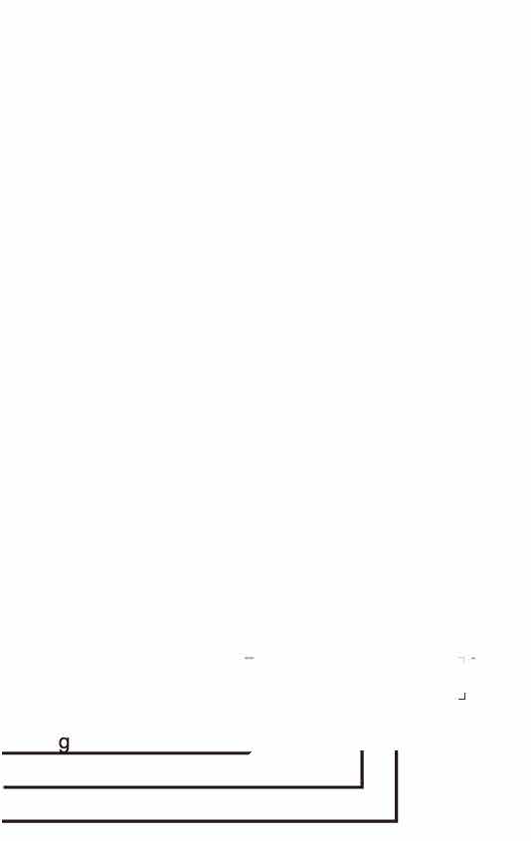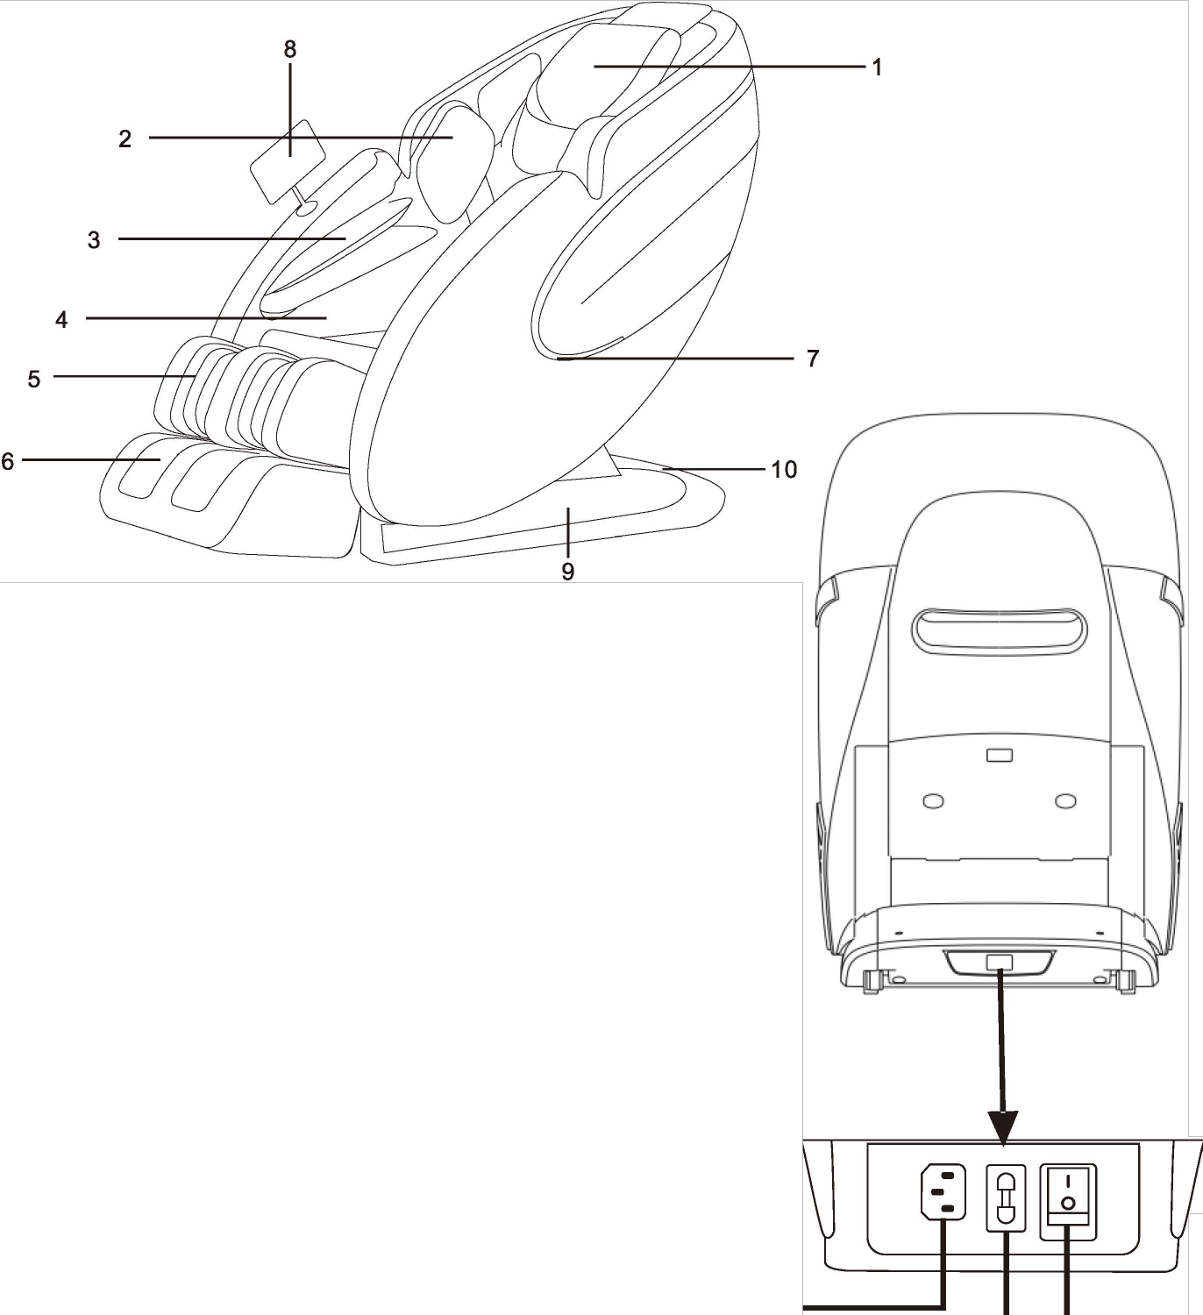

Plug outlet konnektor

Fuse 3.15A Biztosíték 15A teljesítmény

Power switch Tápkapcsoló

**2.2. Remote control**

**2.2 Távirányító**

Automatic massage program

Automata masszázsprogram

Air pressure intensity

Fixed points

Sspeed

Manual Air pressure

Foot roller

Heating

Time

Pause

Backrest up

Backrest down

Zero

Gravity

Up

Manual modes

ON / OFF

Down

Width

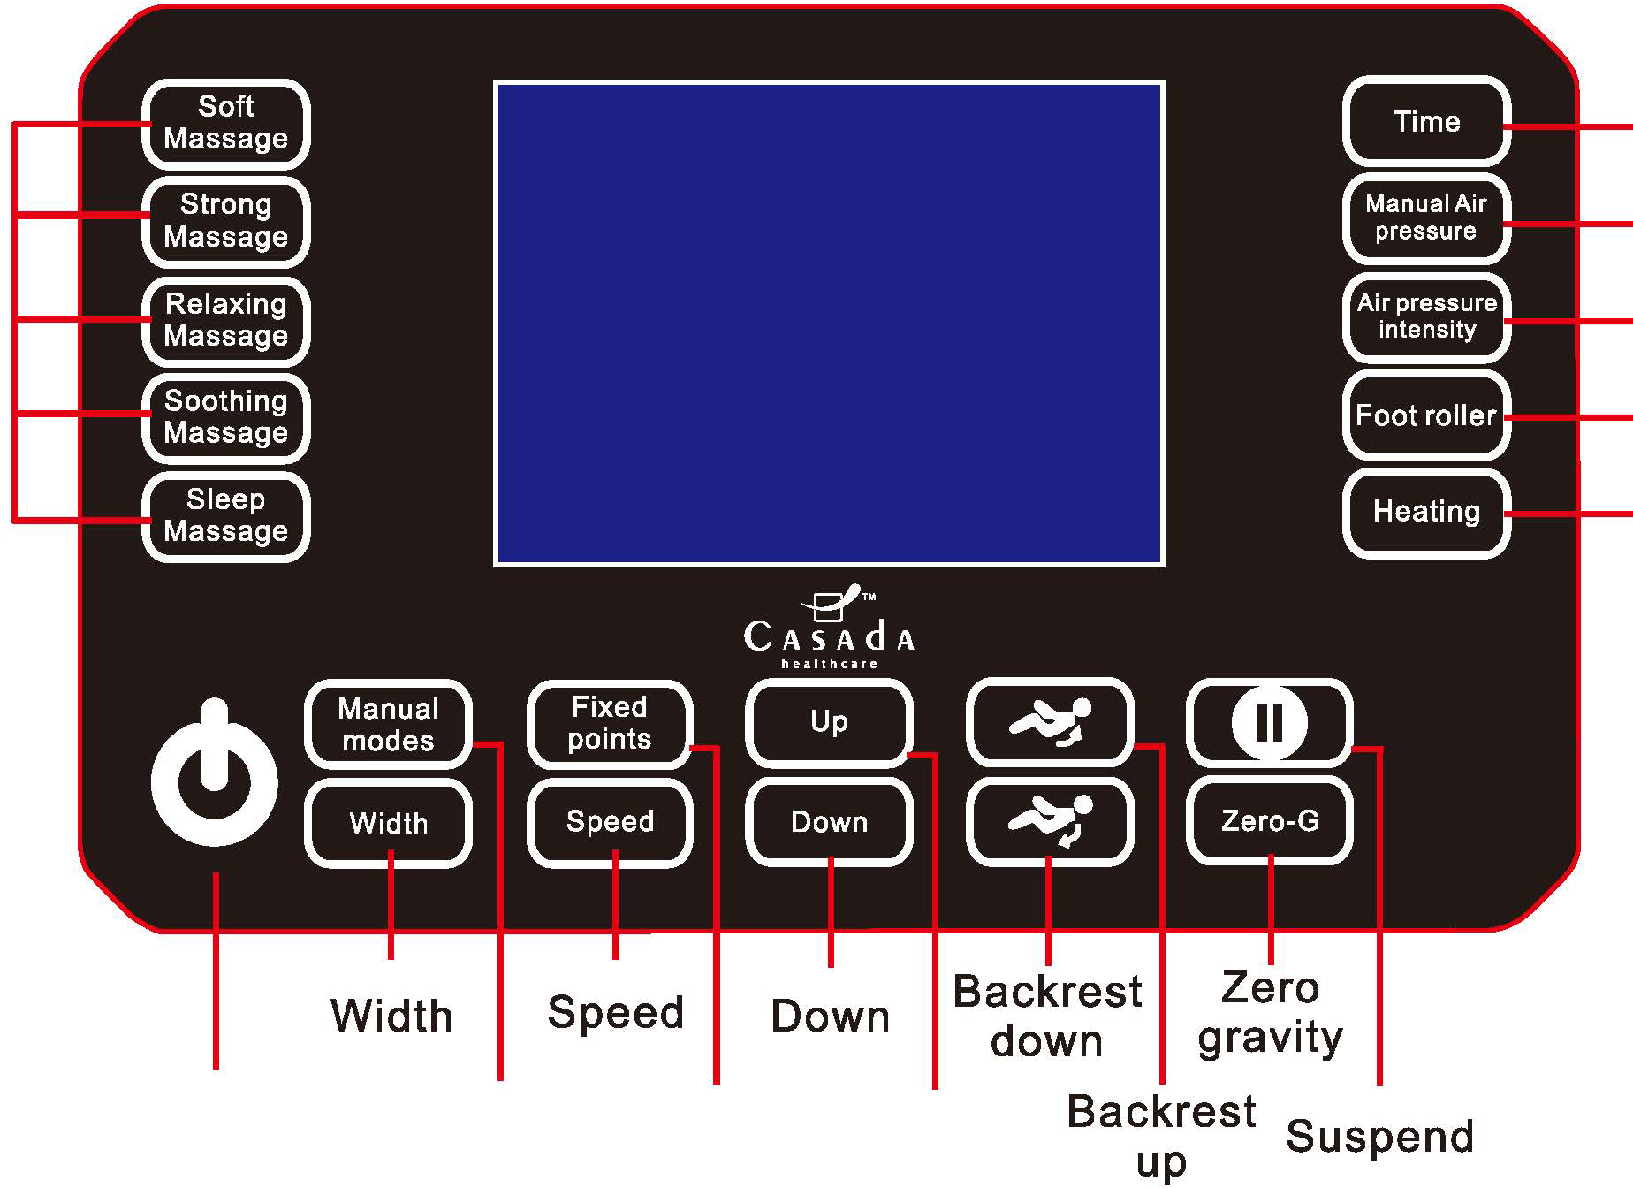

Soft massage – Lágy masszázs

Strong massage- Erős masszázs

Relaxing massage – Relaxáló masszázs

Soothing massage – Nyugtató masszázs

Sleep massage – Altató masszázs

ON / OFF – BE / KI

Width – Szélesség

Manual Modes – Kézi üzemmódok

Speed – Sebesség

Fixed – Fix pontos

Down – Le

Up – Fel

Backrest down – Háttámla le

Backrest Up – Háttámla fel

Zero Gravity – Zero Gravity

Pause – Szünet

Time – Idő

Manual Air Pressure – Manuális légnyomás

Air Pressure intensity – Légnyomás intenzítás

Foot roller - Talpgörgők

Heating - Fűtés

Assembling remote control

Távirányító összeszerelése

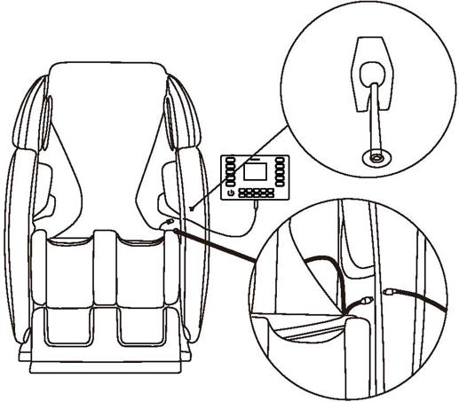

Before use, the remote control must be installed. Make sure the power supply is OFF and follow the steps below.

Használat előtt a távirányítót telepíteni kell. Győződjön meg arról, hogy a tápegység KI van kapcsolva, és kövesse az alábbi lépéseket.

1. Please find the get the hand controller holder that packed individually from the carton.

2. Please put the holder on the left armrest and screw it up.

3. Please connect and screw the DC wires from the holder to the DC wires from the display part.

1. Keresse meg a kézi vezérlő tartóját, amely külön-külön van csomagolva a kartonban.

2. Kérjük, helyezze a távirányító tartóját a bal kartámaszra, és csavarja fel.

3. Csatlakoztassa és csavarja be az egyenáramú vezetékeket.

* Do not spill water or other liquids on massage chair or the hand controller.

* Do not install it with wet hands.

* Do not sit on the hand controller or fall off or trample it and do not forcibly pull the wires.

* Do not press the screen and touch panel with sharp or hard objects. (Or it may cause damage)

Ne öntsön vizet vagy más folyadékot a masszázsfotelre vagy a kézi vezérlőre.

* Ne szerelje nedves kézzel.

* Ne üljön rá a kézi vezérlőre, ne dobja le, ne tapossa össze, és ne húzza erőszakkal a vezetékeket.

* Ne nyomja meg a képernyőt és az érintőpanelt éles vagy kemény tárggyal. (Ne okozzon szándékosan kárt benne)

**3.** Product operation

**3. A termék működése**

|  |  |
| --- | --- |
| Button  Gombok | Description  Leírás |
| Ein Bild, das Symbol enthält.  Automatisch generierte Beschreibung | When the power supply is connected, press it firstly to turn on the chair, and it works immediately for the default automatic mode "Soft massage" mode, and the default working time is 15min.Press it again to stop the massage, and the chair will be back to the upright position.  Amikor a tápegység csatlakoztatva van, nyomja meg a gombot a készülék bekapcsolásához. A fotel azonnal el kezd működni az alapértelmezett "Lágy masszázs" üzemmódban. Az alapértelmezett működési idő 15 perc. Nyomja meg újra a gombot a masszázs leállításához, és a készülék visszaáll függőleges helyzetébe. |
| Gyengéd masszázs  Ein Bild, das Text, Schrift, Flashspeicher enthält.  Automatisch generierte Beschreibung | Press it to turn on/ off the Soft Massage mode.  Soft massage mode: Relaxing your tight muscles, moderate intensity.  Nyomja meg a Lágy masszázs üzemmód gombot be- és kikapcsolásához.  Lágy masszázs mód: A feszes izmok ellazítása, mérsékelt intenzitás. |
| Ein Bild, das Text, Schrift enthält.  Automatisch generierte BeschreibungErős masszázs | Press it to turn on/ off the Strong Massage mode.  Strong massage mode: Relieving muscle soreness, strong intensity.  Nyomja meg az Erős masszázs üzemmód gombot be- és kikapcsolásához.  Erős masszázsmód: izomfájdalmak enyhítése, erős intenzitás. |
| Ein Bild, das Text, Schrift, Flashspeicher enthält.  Automatisch generierte Beschreibung Relax masszázs | Press it to turn on/ off the Relaxing Massage mode.  Relaxing massage mode: Suitable for leisure massage, soft strength.  Nyomja meg a Relaxáló masszázs üzemmód gombot be- és kikapcsolásához.  Relaxáló masszázs mód: Szabadidős masszázshoz alkalmas, gyengéd intenzítás. |
| Ein Bild, das Text, Schrift enthält.  Automatisch generierte BeschreibungNyugtató masszázs | Press it to turn on/ off the Soothing Massage mode.  Soothing massage mode: Relieving muscle soreness, moderate intensity.  Nyomja meg a nyugtató masszázs mód be- és kikapcsolásához.  Nyugtató masszázsmód: izomfájdalmak enyhítése, mérsékelt intenzitás. |
| Altató masszázs  Ein Bild, das Text, Flashspeicher enthält.  Automatisch generierte Beschreibung | Press it to turn on/ off the Sleep Massage mode.  Sleep massage mode: Promoting blood circulation, soft strength.  Nyomja meg az altató masszázs üzemmód be-/kikapcsolásához.  Altató masszázs mód: Serkenti a vérkeringést, kíméletes. |
| Ein Bild, das Text, Rechteck, Design enthält.  Automatisch generierte Beschreibung  Idő | Press it to adjust the massage time.  The adjustable time is 10 / 20 / 30 minutes.  Nyomja meg a masszázsidő beállításához.  A beállítható idő 10/20/30 perc. |
| Légnyomás kézi beállításEin Bild, das Text, Schrift, Flashspeicher enthält.  Automatisch generierte Beschreibung | Press it to turn on the shoulder, arm or leg airbag. When lighting up the corresponding icon on the screen, it stands for opening the current airbag.  Ezzel a gombbal kapcsolhatja be a váll-, kar- vagy láblégzsákot. Ha a szimbólum világít a képernyőn, az azt jelenti, hogy a megfelelő légzsák aktiválódott. |
| Légnyomás intenzítás  Ein Bild, das Text, Schrift, Flashspeicher enthält.  Automatisch generierte Beschreibung | Press it to switch the intensity of the airbag on three levels.  Ezzel a gombbal három fokozatban állíthatja be a légzsák erősségét. |
| TalpgörgőkEin Bild, das Text, Schrift, Rechteck, Zahl enthält.  Automatisch generierte Beschreibung | Press it to turn on/off foot roller massage.  Ezzel a gombbal kapcsolhatja be/ki a talmasszázs görgőit |
| Fűtés  Ein Bild, das Text, Rechteck, Schrift, Design enthält.  Automatisch generierte Beschreibung | Press this key to turn on/ off the heating function.  Ezzel a gombbal kapcsolhatja be és ki a fűtési funkciót. |
| Ein Bild, das Text, Schrift, Flashspeicher enthält.  Automatisch generierte BeschreibungKézi beállítások | Press this key to switch the manual programs. According to your condition and massage time, you can switch kneading, tapping, modes knocking, finger pressing, kneading and tapping synchronization, kneading and tapping synchronization, squeezing, etc  Ezzel a gombbal válthat a kézi programok között. Fizikai állapota és a masszázs időtartama alapján válthat a gyúrás, ütögetés, ritmikus koppintás, ujjnyomás, dagasztás és ütögetés, préselés stb. |
| Ein Bild, das Text, Schrift, Rechteck, Design enthält.  Automatisch generierte BeschreibungSzélesség | In head, manual which mode, can be press it selected to as adjust wide, the width medium of the and narrow.  Kézi beállításoknál ennek a gombnak a megnyomásával a masszázsfejek szélességét állíthatja be. Széles, közepes és keskeny beállítások közül választhat. |
| Ein Bild, das Text, Schrift, Zahl, Rechteck enthält.  Automatisch generierte Beschreibung  Fix pont | Press it to make the mechanism stay on any position when massage press it again to let the mechanism go up/down and press it third to enjoy the full body massage.  A mechanizmust a gombbal bármilyen pozícióban rögzítheti. A gomb ismételt megnyomásával felfelé vagy lefelé mozgathatja. A gomb többszöri megnyomásával teljes testmasszázst kap. |
| Sebesség  Ein Bild, das Rechteck, weiß, Schrift, Text enthält.  Automatisch generierte Beschreibung | Press it to adjust the massage speed. There are three levels for adjustment.  Nyomja meg a masszázs sebességének beállításához. Három szint van a beállításhoz. |
| Fel  Ein Bild, das Rechteck, Design enthält.  Automatisch generierte Beschreibung | Long press it to move up the massage part of the manipulator. Release it in the manual mode to make the mechanism stay at the current position.  Hosszas nyomással felfelé mozgatja a készülék masszázsfejét. Kézi üzemmódban engedje fel a gombot, hogy a mechanizmus az aktuális helyzetben maradjon. |
| Ein Bild, das Text, Schrift, Rechteck, Design enthält.  Automatisch generierte BeschreibungLe | Long press to move down the massage part of the manipulator. Release it in the manual mode to make the mechanism stay at the current position.  Hosszan megnyomva lefelé mozgatja a készülék masszázsfejét. Kézi üzemmódban engedje fel a gombot, hogy a mechanizmus az aktuális helyzetben maradjon. |
| Ein Bild, das Symbol enthält.  Automatisch generierte Beschreibung | Long press it to let the backrest rise, and the posture adjustment will stop after it is released.  Ennek a gombnak a hosszan lenyomásával a háttámla megemelkedik. Az ülésállítás a gomb elengedésekor azonnal leáll. |
| Ein Bild, das Schwarzweiß enthält.  Automatisch generierte Beschreibung | Long press it to let the backrest fall, and the posture adjustment will stop after it is released.  Ennek a gombnak a hosszan tartó lenyomása leengedi a háttámlát. A  Az ülés beállítása azonnal leáll, amint elengedi a gombot. |
| Ein Bild, das Symbol, Logo, Kreis, Schrift enthält.  Automatisch generierte Beschreibung | Press this button to suspend/resume the function.  A funkció szüneteltetéséhez/folytatásához nyomja meg ezt a gombot. |
| Ein Bild, das Text, Schrift, Rechteck, Screenshot enthält.  Automatisch generierte BeschreibungZero-G | Press it to turn on/off the zero-gravity massage. The massage chair will be on the completely relaxed massage position and enter the space capsule reclining state. Release the body pressure and relax the muscles. Press it again to turn off the zero-gravity state.  Ezzel kapcsolhatja be/ki a zéró gravitációs masszázst. A masszázsfotel zéró gravitációs helyzetbe kerül. Engedje el a testnyomást és lazítsa el az izmokat. Nyomja meg újra a Zero-Gravity kikapcsolásához. |

Note: The chair will not reset by default after the "Sleep massage Mode" finished. Press " Ein Bild, das Symbol enthält.
button can the chair be reset and turned off.

Megjegyzés: A fotel alapértelmezés szerint nem áll vissza az "Alvó masszázs üzemmód" befejezése után. A Ein Bild, das Symbol enthält.
gomb megnyomásával a szék visszaállítható és kikapcsolható.

**Key functions remote control**

**A távirányító fő funkciói**

Press the automatic mode button to select the corresponding automatic massage procedures.

Nyomja meg az automatikus üzemmód gombot a megfelelő automatikus masszázs eljárások kiválasztásához.

Ein Bild, das Text, Screenshot, Schrift, Grafiken enthält.

Soothing Massage Nyugtató Masszázs

Relaxing Massage Relaxáló Masszázs

Sleep Massage Altató Masszázs

Strong Massage Erős Masszázs

Soft Massage Lágy Masszázs

The icons in the upper left corner of the screen represent 5 automatic modes:

Soft massage mode: Relaxing your tight muscles, moderate intensity.

Strong massage mode: Relieving muscle soreness, strong intensity.

Relaxing massage mode: Suitable for leisure massage, soft strength.

Soothing massage mode: Relieving muscle soreness, moderate intensity.

Sleep massage mode: Promoting blood circulation, soft strength.

Lágy A képernyő bal felső sarkában lévő ikonok az öt automatikus üzemmódot képviselik:

Gyengéd masszázs: ellazítja feszült izmait, közepes intenzitású.

Erős masszázs: Enyhíti az izomfájdalmat, erős intenzitással.

Relaxáló masszázs: Szabadidős masszázsra alkalmas, gyengéd erősítő.

Nyugtató masszázs: Enyhíti a fájó izmokat, közepes intenzitású.

Alvásmasszázs: Serkenti a vérkeringést, kíméletes.

**Note:** After turning on the massage chair, there will be three "Di-Di-Di" prompt tones, which means the chair will enter the shoulder detection. At this time, you can long press the "Up" or "Down" button to adjust the shoulder position of the machine. After releasing, the chair will be on the first automatic program "soft massage" after another three "Di-Di-Di" prompt tones**.**

Megjegyzés: A masszázsfotel bekapcsolása után három "Di-Di-Di" hangjelzés hallható, ami azt jelenti, hogy a fotel elkezdi a vállrész szkennelését. Ekkor hosszan nyomva tarthatja a „Fel” vagy „Le” gombot a görgők helyzetének beállításához. A gomb elengedése után a fotel a „lágymasszázs” automatikus programon kezd el masszírozni, további három „Di-Di-Di” felszólító hang után.

**Functions that can still be used in automatic mode:**

**Automatikus módban használható funkciók:**

Time button, Manual air pressure button, Air pressure intensity button, Foot roller button, Heating button, Backrest up button, Backrest down button, Pause button, Zero-G button.

Idő beállítás gomb, Manuális légnyomás gomb, Légnyomás intenzitás gomb, Lábgörgő gomb, Fűtés gomb, Háttámla fel gomb, Háttámla le gomb, Szünet gomb, Zero-G gomb.

**Manual Mode**

**Kézi üzemmód**

Press the manual mode button and enter the manual massage mode.

Nyomja meg a kézi üzemmód gombot, és lépjen be a kézi masszázs módba.

Ein Bild, das Text, Screenshot, Grafiken, Schrift enthält.

Kneading & Knocking Gyúró és Kopogtató

Beating Ütögető

Press the "Manual modes" button to switch massage techniques. The upper left corner of the screen shows the current massage technique.

Entering manual mode, all functions can be adjusted and operated following by the button functions of hand controller.

Nyomja meg a „Kézi üzemmódok” gombot a masszázstechnikák váltásához. A képernyő bal felső sarkában az aktuális masszázstechnika látható.

A kézi üzemmódba lépve minden funkció beállítható és működtethető a kézi vezérlő gombjaival.

**Bluetooth connection instructions**

**Bluetooth csatlakozási utasítások**

Turn on the Bluetooth on the mobile phone to search for Bluetooth, find the local Bluetooth (Massage), match successfully, turn on the Mobile Music and play music.

Kapcsolja be a Bluetooth-t a mobiltelefonon a Bluetooth kereséséhez. Keresse meg a helyi Bluetooth-t (masszázs), sikeresen csatlakozzon, kapcsolja be a Mobile Music funkciót és játsszon le zenét.

**4. Installation**

**4. Telepítés**

Lift the outer box up, remove the fixing post, and take out the instruction manuals and the power cord and other accessories.

Emelje fel a külső dobozt, távolítsa el a rögzítő rudat, és vegye ki a használati útmutatót, a tápkábelt és az egyéb tartozékokat.

Ein Bild, das Entwurf, Zeichnung, Lineart, Kinderkunst enthält.

* If the width of aisle is less than 90cm, the massage chair cannot be moved normally.
* If the massage chair cannot be moved normally, please contact the dealer who sold it.
* Please do not to drop the massage chair when moving in and out due to the heavy height of the massage chair,
* Please do not move the massage chair when man is on that.
* Please unplug the power plug from the socket before moving the massage chair.

(Or the power plug may be damaged, cause fire or electric shock.)

Ha a folyosó szélessége kisebb, mint 90 cm, a masszázsfotel nem mozgatható normálisan.

◊ Ha a masszázsfotel nem mozgatható normálisan, forduljon az azt értékesítő kereskedőhöz.

◊ Kérjük, hogy a masszázsfotelt a magassága miatt ne ejtse le a be- és kiemeléskor,

◊ Kérjük, ne mozgassa a masszázsfotelt, amikor ember ül bennel.

◊ A masszázsfotel mozgatása előtt húzza ki a tápkábelt a konnektorból.

(Ellenkező esetben a hálózati csatlakozó megsérülhet, tüzet vagy áramütést okozhat.)

**Setup of the massage chair**

**A masszázsfotel beállítása**

 When deciding where to place your chair, consider the following:

Amikor eldönti, hol helyezi el a fotelt, vegye figyelembe a következőket:

1. Place the unit on a flat surface, away from direct sunlight or another direct heat source

(to avoid fading).

2. If you wish to place the unit on a hard surface, it is recommended that you place a piece of carpet or a

soft mat underneath it to avoid damaging the floor.

3. To accommodate the footrest when deployed, make sure the area at back of the chair is clear for at

least 23 cm.

4. Do not to use it in the places with heavy humidity such as bathrooms or saunas.

1. Helyezze az készüléket sík felületre, távol a közvetlen napfénytől vagy más közvetlen hőforrástól

(a fakulás elkerülése érdekében).

2. Ha a készüléket kemény felületre szeretné helyezni, ajánlatos egy darab szőnyeget alétenni, hogy ne sértse meg a padlót.

3. Annak érdekében, hogy a lábtartó fel tudjon emelkedni 7 cm-es távolságra van szükség a faltól. Győződjön meg arról, hogy a szék háttámlája szabadon marad legalább 23 cm-re a faltól.

4. Ne használja erős páratartalmú helyeken, például fürdőszobában vagy szaunában, wellnes helyiségben.

Keep at least23 cm from wall

Tartsd min. 23 cm-re a faltól

Ein Bild, das Entwurf, Zeichnung, Lineart, Strichzeichnung enthält.

Keep at least

7 cm from wall Tartsd min. 7 cm-re a faltól

**5. Cleaning / Storage / Maintenance**

**5. Tisztítás / Tárolás / Karbantartás**

To keep your product working and looking its best, please follow these simple care guidelines.

Annak érdekében, hogy terméke hosszútávon működőképes legyene és a lehető legjobban nézzen ki, kérjük, kövesse ezeket az egyszerű ápolási irányelveket.

 Caution

Vigyázat

1. Be sure to disconnect the power cord from the electrical outlet before cleaning

2. Be sure to test any cleaning solution on a small, inconspicuous part of the product to ensure that the

colour does not fade prior to using the solution on the entire product surface.

3. To maintain your product in optimum condition, dust it frequently and/or vacuum it with a soft brush

vacuum extension. If your product becomes dirty, use a water-based upholstery cleaner only. To treat

stains, spot clean with an upholstery shampoo or a mild detergent foam.

1. Tisztítás előtt feltétlenül húzza ki a tápkábelt a konnektorból

2. Ügyeljen arra, hogy a tisztítóoldatot a termék kis, nem feltűnő részén tesztelje, hogy megbizonyosodjon arról, hogy a szín nem fakul ki az oldat teljes felületén történő felhasználása előtt.

3. A termék optimális állapotának megőrzése érdekében gyakran porolja ki és/vagy porszívózza ki puha kefével. Ha a termék beszennyeződik, csak vizes bázisú kárpittisztítót használjon. Foltok kezelése kárpitos samponnal vagy enyhe mosószeres habbal történjen.

**Cleaning synthetic leather and plastic parts**

**Szintetikus bőr és műanyag alkatrészek tisztítása**

Use a soft, dry cloth to wipe the leather.

Do not clean the product with chemicals such as thinner, benzene, alcohol, etc. When using

commercially available leather care products, please follow the instructions for use.

For particularly dirty PU leather, wipe it with the following methods.

Használjon puha, száraz ruhát a bőr letörléséhez.

Ne tisztítsa a terméket vegyszerekkel, például hígítóval, benzinnel, alkohollal stb. használat közben.

A kereskedelemben kapható bőrápoló termékek esetében, kérjük kövesse a használati utasítást.

Különösen szennyezett PU bőr esetén törölje le a következő módszerekkel:

1. Soak a soft cloth in warm water with 3-5% of a neutral detergent and squeeze thoroughly.

2. Then wipe the leather surface with the soft cloth mentioned above.

3. Remove the detergent with a cloth soaked in clean water and squeezed thoroughly.

4. Dry the leather with a soft, well-wrung cloth.

5. Finally, allow the leather to air-dry.

1. Áztasson be egy puha ruhát 3-5%-os semleges mosószeres meleg vízbe, és alaposan nyomja ki.

2. Ezután törölje le a bőrfelületet a fent említett puha ruhával.

3. Távolítsa el a mosószert tiszta vízbe áztatott és alaposan kinyomott ruhával.

4. Szárítsa meg a bőrt puha, jól kicsavart ruhával.

5. Végül hagyja a bőrt levegőn megszáradni.

* If there are any stains that are difficult to remove, we recommend dipping a piece of standard melamine foam into a mixture of neutral detergent and water and wiping the chair with it.
* Do not use a hair dryer to dry the surface.
* Be aware that dye from the fabric can rub off on the surface of the PU leather. Therefore, be careful when cleaning the chair with jeans and coloured fabrics.
* Please note that prolonged contact between these items and plastic can cause colour transfer.
* Please note that PU leather can discolour when exposed to hair dye. We recommend covering the

affected area with a towel when dyeing your hair to avoid any problems.

◊ Nehezen eltávolítható foltok esetén javasoljuk, hogy egy darab normál melaminhabot merítsen semleges mosószer és víz keverékébe, és törölje át vele a fotelt.

◊ Ne használjon hajszárítót a felület szárításához.

◊ Ügyeljen arra, hogy a szövetből származó szín ne dörzsölődjön le a PU bőr felületéről. Ezért legyen óvatos, amikor a fotelt farmernadrággal és színes szövetekkel tisztítja.

◊ Kérjük, vegye figyelembe, hogy ezeknek az elemeknek a hosszan tartó érintkezése a műanyaggal színátvitelt okozhat.

◊ Felhívjuk figyelmét, hogy a PU bőr elszíneződhet, ha hajfestéknek van kitéve. Javasoljuk, hogy fedje le a hajfestéskor törölközővel az érintett területet, hogy elkerülje a problémákat.

**Use and Storage Environment**

**Használati és tárolási környezet**

1. To prevent damage to the upholstery, before sitting in your chair make sure there are no sharp objects

in your pockets and no metal buttons or zippers that can encounter the char.

2. Do not place the chair where excessive dust and pet hair can migrate into the chair's electrical and

mechanical components: this can cause malfunction over time.

3. When not in use for a long period of lime, we recommend that the chair be covered, the power cord be

coiled, and that the unit be placed in an environment free of dust and moisture,

4. Store your chair in a room temperature between 5- and 122-degrees Fahrenheit (-15 to 50 degrees C)

with humidity levels of 10% to 70% (non-condensing) to avoid damage; product stored in cold

temperatures may require 48 hours at room temperature to function properly.

5. Do not store near open heat or flame.

1. A kárpit sérülésének elkerülése érdekében, mielőtt beül a fotelbe, győződjön meg arról, hogy nincsenek éles tárgyak zsebében, és nincsenek fém gombok vagy cipzárak, amelyek sérülést okozhatnak a fotelben.

2. Ne helyezze a fotelt olyan helyre, ahol túlzott por és állatszőr vándorolhat a szék elektromos és

mechanikai alkatrészei közé: ez idővel hibás működést okozhat.

3. Ha hosszabb ideig nem használja, javasoljuk, hogy a fotelt takarja le, a tápkábelt húzza ki az áramforrásból. A készüléket pedig portól és nedvességtől mentes környezetbe kell helyezni.

4. Tárolja a széket szobahőmérsékleten -15 és 50 C között.

10% és 70% közötti páratartalomnál (nem kondenzálódik) a károsodás elkerülhető. Hideg helyen tárolt készülék esetében a megfelelő működéshez 48 óra szobahőmérsékleten való tartózkodásra is szükség lehet.

5. Ne tárolja nyílt hő vagy láng közelében.

**Maintenance and Repair**

**Karbantartás és javítás**

1. The mechanics of this product are specially designed and constructed to be maintenance free. No

periodic lubrication or servicing is required.

2. Your chair should only be serviced by a service representative.

1. A termék mechanikáját kifejezetten úgy tervezték és gyártották, hogy ne igényeljen karbantartást. Nincs

szükség időszakos kenésre vagy karbantartásra.

2. A fotelt csak szervizképviselet javíthatja.

**6. Troubleshooting**

**6. Hibaelhárítás**

Your massage chair is a sophisticated combination of mechanics, electronics, and software working

together to give you the ultimate massage. With such complexity comes opportunity for what we like to

call massage chair "confusion. "So, should your massage chair exhibit any abnormal behaviour, please do

the following to fully reset the chair:

Masszázsfotele a mechanika kifinomult kombinációja, az elektronika és a szoftver együttes működése biztosítja Ön számára tökéletes masszázs érzését.

Ilyen bonyolultság mellett meg van az esély, hogy egyfajta „masszázsfotel-zavar” lép fel. Tehát a masszázsfotelnek ilyennek kell lennie?

Ha szokatlan viselkedést tapasztal, kérjük, kövesse az alábbiakat a probléma helyreállításhoz.

visszaállításhoz:

1. Press the ON/OFF button on the remote, select POWER OFF then select RESTORE to restore the chair

to the upright position.

2. Turn the chair's power switch (on the rear of the chair) to Off.

3. Unplug the chair from the power source.

4. Wait 30 seconds.

5. Plug the chair back into the power source, then turn the power switch back On.

1. Nyomja meg az ON/OFF gombot a távirányítón, válassza a POWER OFF lehetőséget, majd válassza ki a VISSZAÁLLÍTÁS-t a fotel függőleges helyzetbe történő visszaállításához.

2. Kapcsolja KI a fotel főkapcsolóját (a szék hátulján található)

3. Húzza ki a fotelt az áramforrásból.

4. Várjon 30 másodpercet.

5. Csatlakoztassa vissza a széket az áramforráshoz, majd kapcsolja vissza a főkapcsolót.

**Your massage chair does not turn on**

**A masszázsfotel nem kapcsol be**

1. Check the power cord - Make sure the power cord connection to the chair is secure and that the power

cord is not damaged.

2. Check the wall outlet - Plug a known working device into the outlet to ensure the outlet is working.

3. Replace the fuse - Use a flat-head screwdriver to turn the fuse holder (located next to the power switch)

counterclockwise until it pops out. Replace the fuse with one of the spare fuses that came with your

chair, or any 250V, 3, 15A fuse. Just like with any other electronics, this simple reset sequence will resolve

many issues, If, however, your issue remains, Please contact us.

1. Ellenőrizze a tápkábelt - Győződjön meg arról, hogy a tápkábel megfelelően csatlakozik a székhez, és hogy a tápfeszültség be van kapcsolva és a vezeték nem sérült.

2. Ellenőrizze a fali aljzatot - Csatlakoztasson egy ismert működő eszközt a konnektorba, hogy megbizonyosodjon arról, hogy a konnektor működik.

3. Cserélje ki a biztosítékot - Laposfejű csavarhúzóval forgassa el a biztosítéktartót (a tápkapcsoló mellett található) és az óramutató járásával ellentétes irányba, amíg ki nem ugrik. Cserélje ki a biztosítékot a mellékelt tartalék biztosítékok egyikére, amit a fotelhez kapott vagy bármilyen 250V, 3, 15A biztosítékra. Bármely más elektronikai hiba miatt a a probléma továbbra is fennáll, forduljon hozzánk.

**Chair makes a noise similar to rubbing leather when changing position.**

**A fotel a bőr dörzsöléséhez hasonló zajt ad, amikor pozíciót vált.**

This device uses high-quality abrasion-resistant artificial leather that meets environmental protection

requirements. Due to the special properties of leather materials, there will be a slight noise caused by

rubbing when moving at the appropriate point. This is a normal occurrence.

Note: When you hear a sound that sounds like tearing fabric or leather during operation, stop using it

immediately and contact our support team.

Ehhez a készülékhez kiváló minőségű, kopásálló műbőrt használtunk, amely megfelel a környezetvédelemi előírásoknak. A bőr sajátos tulajdonságai miatt enyhe dörzsölős hangot adhat ki amikor mozog - ez normális jelenség.

Megjegyzés: Ha működés közben olyan hangot hall, mintha a szövet vagy bőr szakadna, ne használja tovább, hanem azonnal lépjen kapcsolatba ügyfélszolgálatunkkal.

**7. Technical data**

**7. Műszaki adatok**

Model: SAPHIR MASSSAGE CHAIR

Operating Voltage: 110-220V~ / 50/60Hz

Power: 120W

Net weight:

Gross weight:

Working time: 15 minutes

Adjustable time: 10, 15, 20, 25, 30 min.

Chair Size (Upright) 151*76*115 cm

Chair Size (Reclined) 176*76*83 cm

Modell: SAPHIR MASSZÁZSFOTEL

Feszültség: 110-220V~ / 50/60Hz

Teljesítmény: 120W

Nettó tömeg:

Bruttó súly:

Masszázsidő: 15 perc

Állítható idő: 10, 15, 20, 25, 30 perc.

Fotel mérete (függőlegesen) 151*76*115 cm

Fotel mérete (fektetett) 176*76*83 cm

Specifications are subject to change without prior notice.

A műszaki adatok előzetes értesítés nélkül változhatnak.

**8. Specials**

**8. Különlegességek**

**9. EU declaration of conformity**

Complies with European Directives EMC 2014/30/EU, LVD 2014/35/EU and RoHs.

**9. EU megfelelőségi nyilatkozat**

Megfelel az EMC 2014/30/EU, LVD 2014/35/EU és RoHs európai irányelveknek.

**10. Warranty conditions**

**10. Jótállási feltételek**

The retailer guarantees a statutory period of warranty for the product described on the reverse. The warranty is valid from the date of purchase. The purchase date must be documented with proof of purchase. The retailer will repair or replace defective products registered within Germany free of charge. This does not include parts subject to wear, such as fabric covers. The defective device must be sent in with proof of purchase before the warranty period expires.

A viszonteladó törvényes garanciát vállal a hátoldalon leírt termékre. A garancia a vásárlás napjától érvényes. A vásárlás dátumát a vásárlást igazoló bizonylattal kell dokumentálni. A kereskedő ingyenesen megjavítja vagy kicseréli a Németországban regisztrált hibás termékeket. Ez nem tartalmazza a kopásnak kitett alkatrészeket, például a szövethuzatokat. A hibás készüléket a vásárlást igazoló bizonylattal együtt kell beküldeni a jótállási idő lejárta előtt.

The warranty is void if a defect occurs that is due to outside influences or because of a repair or modification not performed by the manufacturer or an authorized dealer, for example. The retailer warranty is limited to product repair or replacement. Under this warranty, the manufacturer or the retailer has no further liability and is not responsible for damages due to failure to observe the instructions for use and/or improper use of the product. If, after examining the product, the manufacturer determines that the warranty claim is not for a defect covered by the warranty or that the warranty period has expired, the customer will be responsible for the costs of the inspection and repair.

A garancia érvényét veszti, ha olyan hiba lép fel, amely külső hatásokra vezethető vissza, vagy például nem a gyártó által vagy nem hivatalos kereskedő által végzett javítás miatt keletkezett. A kiskereskedői garancia a termék javítására vagy cseréjére korlátozódik. Jelen garancia értelmében a gyártó vagy a kereskedő nem vállal további felelősséget és nem vállal felelősséget a használati utasítás figyelmen kívül hagyásából és/vagy a termék nem rendeltetésszerű használatából eredő károkért. Ha a gyártó a termék vizsgálatát követően megállapítja, hogy a szavatossági igény nem a jótállás hatálya alá tartozó hibára vonatkozik, vagy a jótállási idő lejárt, az ellenőrzés és javítás költségei a vásárlót terhelik.

Legal notice: None of the contents involve any therapeutic claims. The diagnosis of and therapy for illnesses and other physical disorders requires treatment by a doctor, alternative practitioner or therapist. Statements made here are informative only and must not be used as a substitute for medical treatment. Every user is instructed to carefully assess their situation and, where necessary, consult a doctor to determine whether using the product will be beneficial in their own unique case. Every use or therapy is undertaken at the user’s own risk. We dissociate ourselves from any therapeutic claims or commitments.

Jogi megjegyzés: Egyik tartalom sem tartalmaz semmilyen terápiás állítást. A betegségek és más testi rendellenességek diagnosztizálása és terápiája orvos, alternatív orvos vagy terapeuta által végzett kezelést igényel. Az itt közölt nyilatkozatok tájékoztató jellegűek, és nem helyettesíthetik az orvosi kezelést. Minden felhasználót arra utasítanak, hogy gondosan mérje fel helyzetét, és szükség esetén forduljon orvoshoz, hogy eldöntse, a termék használata előnyös lesz-e a saját egyedi esetére. Minden használat vagy terápia a felhasználó saját felelősségére történik. Elhatároljuk magunkat minden terápiás állítástól vagy kötelezettségvállalástól.

Casada International GmbH

Obermeiers Feld 3

33104 Paderborn, Germany

info@casada.com

[www.casada.com](http://www.casada.com)

Casada International GmbH

Obermeiers Feld 3

33104 Paderborn, Germany

info@casada.com

[www.casada.com](http://www.casada.com)

Copyright Pictures and texts are subject to the copyright of CASADA International GmbH and may

not be used further without express confirmation.

Copyright © 2025 CASADA International GmbH.

All rights reserved.

A1.3-SK3-GB0723

Szerzői jog

A képek és szövegek a CASADA International GmbH szerzői joga alá esnek

kifejezett megerősítés nélkül nem használható tovább.

Copyright © 2025 CASADA International GmbH.

Minden jog fenntartva.

A1.3-SK3-GB0723